

**UNIDAD I**

**MAPA CONCEPTUAL.**

**ALUMNO:**

**HERNÁNDEZ GORDILLO MIRIAM ARACELI**

**GRUPO EDUCATIVO ALBORES ALCAZAR**

**UNIVERSIDAD DEL SURESTE**

**1ER CUATRIMESTRE**

**REDACCIÓN EN ESPAÑOL.**

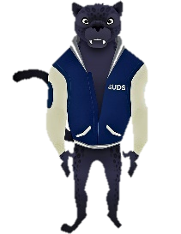

**LIC. LOURDES ABARCA FIGUEROA**

**23/11/2022**